## ****Официальные варианты к МЦКО по Функциональной грамотности**** 6 класс

## Вариант №5

**Задание 1.** В семи коробках было 21, 30, 16, 35, 45, 14 и 28 книг. Книги разместили поровну на семи полках. По сколько книг оказалось на каждой полке?

**Задание 2.** Людей на улице спрашивали: «Какой месяц, по вашему мнению, самый дождливый?» На круговой диаграмме показаны результаты опроса 100 человек.

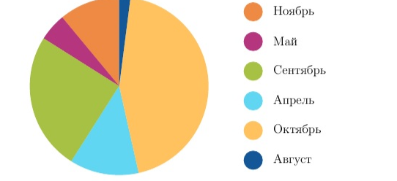

Какой ответ дали примерно четверть опрошенных?

|  |  |  |  |  |  |
| --- | --- | --- | --- | --- | --- |
| Ноябрь | Май | Сентябрь | Апрель | Октябрь | Август |

**Задание 3.** Кирилл хочет купить велосипед. У него на карте лежит 6000 рублей.. Сколько рублей стоит выбранный Кириллом велосипед, если ещё не хватает 1/5 стоимости велосипеда?

**Задание 4.** В самом большом федеральном округе России – Дальневосточном – целых 5 часовых поясов. Костя летит дневным рейсом на самолёте из Якутска в Москву. В какой-то момент пилот объявил, что до посадки осталось ровно 2 часа. Тогда Костя посмотрел на свои часы, которые ещё не успел перевести на московское время. Во сколько по московскому времени пилот планирует совершить посадку? Воспользуйтесь картой часовых поясов Дальневосточного федерального округа России.

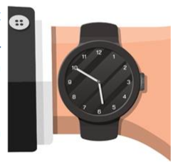

**Задание 5.** В классе учится 27 человек, из них 16 человек ходят в секцию по волейболу, а 14 – по баскетболу.  
Выберите утверждения, которые верны при указанных условиях.  
Не найдётся 15 человек из этого класса, которые занимаются и волейболом, и баскетболом.  
Каждый учащийся этого класса посещает обе секции.  
Найдётся хотя бы три человека из этого класса, которые посещают обе секции.  
В этом классе каждый, кто ходит в секцию по баскетболу, обязательно ходит в секцию и по волейболу.

**Задание 6.** Клумба имеет форму круга. Найдите площадь клумбы, если радиус клумбы равен трём метрам. Ответ дайте в квадратных метрах. Число π примите равным 3,14.

**Задание 7.** На рисунке изображён треугольный коврик, на котором проведены его ось симметрии и несколько других прямых. Какая из прямых является осью симметрии треугольного коврика? Выберите верный вариант ответа.

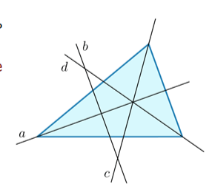

**Задание 8.** Шахматисты Алина, Богдан, Вика, Галя и Дима собираются поехать на спортивные сборы, которые пройдут на базе отдыха в пригороде. До базы можно добраться с автовокзала на рейсовом микроавтобусе. Места в микроавтобусе пронумерованы. К моменту покупки часть мест уже была раскуплена другими пассажирами (отмечены серым цветом на схеме). Ребята купили билеты на свободные места. Известно, что Алина, Вика и Галя займут места в одном ряду, причём Вика — между Алиной и Галей. Дима займёт место за Алиной, а Богдан сядет лицом против направления движения.

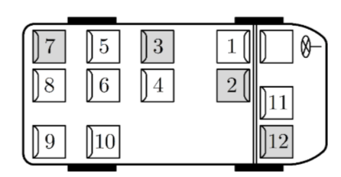

**Задание 8.1**. Рассмотрите схему посадочных мест и, пользуясь приведённым описанием, установите соответствие между именами ребят и номерами мест, которые они займут в микроавтобусе.

|  |  |  |  |  |  |
| --- | --- | --- | --- | --- | --- |
|  | **Алина** | **Богдан** | **Вика** | **Галя** | **Дима** |
| **Ответ** |  |  |  |  |  |

**Задание 8.2**

На предстоящих сборах мальчики будут жить в двухместном номере, а девочки — в трёхместном. Также каждый из них должен оплатить трёхразовое питание.

|  |  |
| --- | --- |
| **Расход** | **Цена** |
| Поездка на микроавтобусе (в одну сторону) | 750 руб./билет |
| Проживание в 2-местном номере (на одного человека) | 1600 руб./сутки |
| Проживание в 3-местном номере (на одного человека) | 1300 руб./сутки |
| Трёхразовое питание | 800 руб./сутки |

Известно, что сборы продлятся 3 суток. Сколько рублей составят суммарные расходы Димы за время сборов с учётом дороги туда и обратно?

**Задание 8.3**. Во время распродажи шахматы продавались со скидкой 20%. Сколько рублей составила скидка, если до скидки шахматы стоили 1800 рублей?

**Задание 9.**

## Текст 1

## Кремли России

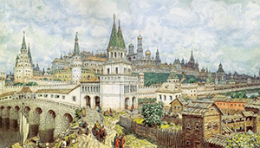

Русские кремли создавались для защиты от нападения внешних врагов. Детинец, кром, крепостица, кремль… Названия менялись, но суть оставалась прежней: кремль – это городское укрепление, обнесённое мощной стеной с башнями, воротами и бойницами.

По одной из версий, слово «кремль» связано с названием особого вида плотной древесины, пропитанной смолой, не впитывающей влаги и потому не разрушающейся. Московский Кремль оставался деревянным до XIV века, когда при князе Дмитрии Донском были выстроены белокаменные сооружения. Согласно другой версии, слово «кремль» связано с общеславянским «кром», то есть «край», «кромка».

Крепости, которые начали возводить на Руси с XI века, располагались в стратегически удобных местах, позволяющих защитить город: как правило, на высоких берегах рек или озёр, в местах слияния рек. Естественные преграды дополняли рвами, наполненными водой, и земляными валами, на верхней части которых устанавливались различные укрепления.

Вода защищала от нападавших, но сама же становилась источником опасности для крепостных башен и стен, создавая риск оползней, в результате которых стены укреплений разрушались.

Развитие военного дела, изменение тактики осады городов и ведения боя привели к усовершенствованию защитных сооружений, которые с XIV века начали строить из камня, а позже – из кирпича.

Чтобы укрепить северо-западные границы Московского княжества, в 1484 году было начато строительство кремля в Великом Новгороде. А двумя годами ранее – в Пскове. Для защиты южных границ Московского государства в 1507 году началось строительство Тульского кремля, в 1525 – Коломенского, а через 3 года после него – Зарайского. Для укрепления границы с Казанским ханством мастером Петром Фрязиным в 1508 году была заложена каменная стена, от которой берёт начало Нижегородский кремль – второй по величине из сохранившихся в России. В 1612 году от Ивановской башни Нижегородского кремля для защиты Москвы от польских захватчиков выдвинулось войско ополчения, которое собрал земский староста Кузьма Минин. После взятия Казани Иваном Грозным в 1556 году по приказу царя артель каменщиков под руководством псковских мастеров Постника Яковлева и Ивана Ширяя (строителей собора Василия Блаженного) начала сооружение белокаменных укреплений Казанского кремля на месте старой разрушенной крепости. Присоединение низовьев Волги привело к необходимости защиты юго-восточных рубежей России. С этой целью в 1582–1589 годах на месте старой деревянно-земляной крепости в 12 километрах от старого города на Заячьем острове был возведён Астраханский кремль. Кремли Ростова Великого и Рязани никогда не являлись грозными оборонительными сооружениями. Поэтому они так и остались деревянно-земляными. Каменные кремли были надёжнее деревянных. И хотя они разрушались от сырости, наносящей вред каменным строениям, а также от воздействия ветра и холода, по сравнению с деревянными они были пожароустойчивыми. А вот от уничтоженного пожаром Вологодского кремля, созданного по приказу Ивана Грозного в 1556 году, по площади в 2 раза превосходящего Московский Кремль, остались только следы рвов, части вала и Софийский собор – единственное сооружение, выстроенное из камня. В 1719 году сгорел и больше не восстанавливался Суздальский кремль. Обветшавшие деревянные стены кремля в Угличе, построенного в 1492 году, были снесены в XVIII–XIX веках.

## Текст 2

Расположенные в самом центре городов, кремли всегда открывают свои ворота для горожан и многочисленных туристов, поражая их красотой и изяществом строений. Несмотря на наличие обязательных элементов, каждый кремль имеет свой неповторимый облик, свои особенности. Но всё же их многое объединяет. В 1658 году Боровицкая башня Московского Кремля была переименована в Предтеченскую – по церкви Рождества Предтечи. Но вскоре ей вернули прежнее название, которое возникло благодаря месторасположению башни, стоящей на Боровицком холме. По другой легенде, её строительством занимались мастера из Боровска, поэтому она названа в их честь. Например, жемчужина Казанского кремля – «падающая башня» Сююмбике́, наклон которой превосходит наклон знаменитой итальянской Пизанской башни, – не просто сочетает традиции русской и татарской культур. Она имеет двух московских башен-«сестёр»: Боровицкую башню Московского Кремля и главную башню Казанского вокзала. Внешне она очень напоминает Боровицкую башню Московского Кремля. Построенные из красного кирпича, Сююмбике́ и Боровицкая башня имеют сужающуюся кверху структуру (ярусы расположены по принципу ступенчатой пирамиды) и проездные ворота, над которыми расположены ярусы башен со шпилями. Только на шпиле Боровицкой башни установлена красная звезда, а на шпиле Сююмбике́ – полумесяц. А проездные ворота находятся не в основании Боровицкой башни (как у Сююмбике́), а в пристроенной к ней стене-стрельнице. Нижние ярусы башен имеют четыре грани, а верхние – восемь. Декоративные колонны верхнего яруса Боровицкой башни завершаются арками, украшенными белокаменными деталями, которых нет на казанской башне. Высота башни Сююмбике́ со шпилем составляет 58 м, а Боровицкой – около 54 м. Вход в башню Сююмбике́ украшают приставные колонны. Сююмбике́ вдохновила архитектора В. Щусева на создание главной башни Казанского вокзала в Москве. На шпиле этой 73-метровой ступенчатой башни, построенной в 1914 году, установлен флюгер с изображением «Казанского дракона» Зиланта – защитника Казани, покровителя добрых сил.

**Задание 10.** Выберите **два** верных утверждения на основе информации, полученной из прочитанных текстов.  
Русские кремли создавались для украшения городов.  
Рязанский кремль построен из белого камня.  
Мастер Пётр Фрязин заложил в 1508 году стены Казанского кремля.  
Башни могли именовать по названию расположенных вблизи храмов.  
Башня Сююмбике́ выше Боровицкой башни Московского Кремля.

**Задание 11.** На основе информации из **текстов 1 и 2** расположите события из предложенного списка, связанные с историей кремлей России, в соответствующем порядке: **от самого позднего к самому раннему**.

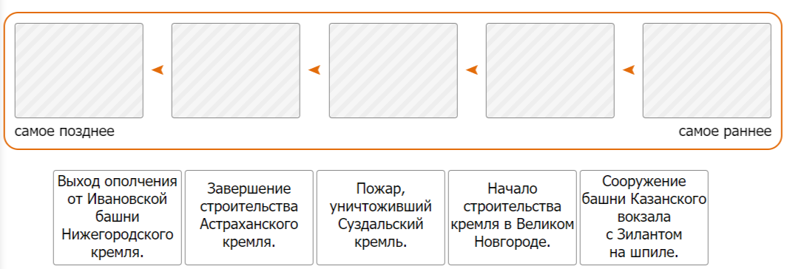

**Задание 12.** На основе информации из **текстов** определите, какие из приведённых утверждений соответствуют их содержанию, какие не соответствуют ему и о чём информация в текстах отсутствует (не сказано). В каждой строке выберите соответствующую ячейку.

|  |  |  |  |  |
| --- | --- | --- | --- | --- |
| **УТВЕРЖДЕНИЯ** | **ИНФОРМАЦИЯ В ТЕКСТАХ** | | | |
| **соответствует** | **не соответствует** | **отсутствует** |  |
| Деревянные кремли надёжнее каменных. |  |  |  |  |
| Тульский кремль старше Зарайского. |  |  |  |  |
| На стенах Казанского кремля установлена табличка в честь его создателей. |  |  |  |  |
| Оползни – насекомые, наносящие вред деревянным строениям. |  |  |  |  |

**Задание 13.** Определите, подтверждаются ли следующие утверждения данными, приведёнными в **текстах**.

|  |  |  |
| --- | --- | --- |
| **УТВЕРЖДЕНИЯ** | **ПОДТВЕРЖДЕНИЕ ДАННЫМИ** | |
| **ДА** | **НЕТ** |
| Существует много версий происхождения слова «кремль». |  |  |
| Кремль – укрепление, находящееся только за пределами города. |  |  |
| По приказу Ивана Грозного было возведено несколько кремлей. |  |  |
| Название Боровицкой башни всегда оставалось неизменным. |  |  |

**Задание 14.** Используя информацию из **текстов**, переместите с помощью компьютерной мыши представленные ниже **тезисы** в соответствующие ячейки.

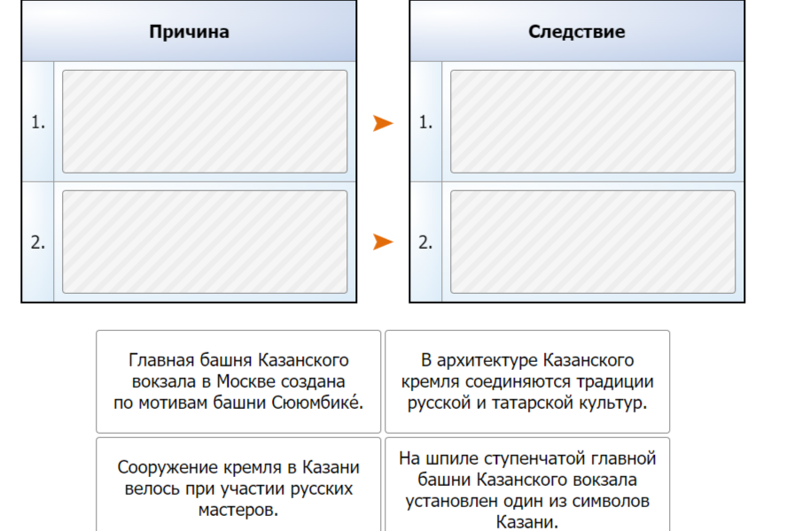

**Задание 15.** Выберите заглавие, которое наиболее точно отражает содержание **текста 2**.  
Легенды кремлёвских башен  
Башни-«сёстры»  
Архитектура Казанского кремля  
Кремлёвские башни

**Задание 16.** На основе информации из **текста 2** отметьте изображение, соответствующее Боровицкой башне Московского Кремля.

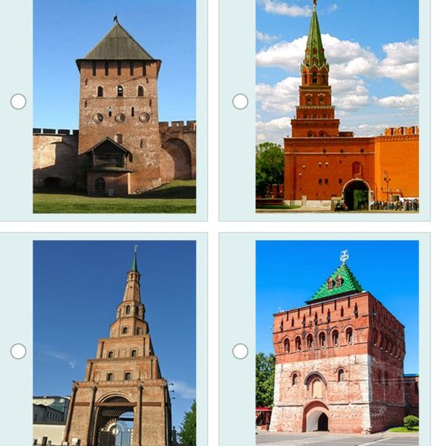

Обоснуйте своё мнение. Приведите **две** характеристики (**два** признака) отмеченной Вами башни, подтверждающие Ваш вывод.

**Задание 17.** **Тайники Казани** Дарья учится в 6-м классе. Её семья проводит семейный совет, на котором обсуждает маршрут прогулки – экскурсии по центру Казани. Для того чтобы эта прогулка была интересна и взрослым, и детям, члены семьи хотят совместить её с игрой «Найди тайник». На официальном сайте игры они нашли карту тайников Казани и теперь выбирают те тайники и достопримечательности, которые отвечают их интересам. Интерактивная карта позволяет просматривать информацию о тайниках, а также выводить на экран их маршруты.

|  |  |  |
| --- | --- | --- |
| **Маршруты тайников** | | |
| «Улица длиной в четыре века» | «В поисках Зиланта» |  |

Маме Дарьи интересны тайники, посещение которых позволит больше узнать об истории города. Папу интересуют тайники, посвящённые арт-объектам, скульптурам и памятникам. Антон – младший брат Дарьи – очень любит компьютерные игры, поэтому просит выбирать только виртуальные тайники. Дарью интересуют только тайники, маршруты которых заканчиваются у станции метро «Кремлёвская». **А.** Используйте интерактивную карту тайников, чтобы познакомиться с описаниями тайников и их маршрутами. Для каждого тайника в таблице отметьте тех членов семьи, интересам которых он соответствует. Некоторые тайники могут не соответствовать ничьим интересам.

|  |  |  |  |  |
| --- | --- | --- | --- | --- |
| **Название тайника** | **Дарья** | **Мама** | **Папа** | **Антон** |
| «В поисках Зиланта» |  |  |  |  |
| «Национальный музей» |  |  |  |  |
| «Яратам» |  |  |  |  |
| «Улица длиной в четыре века» |  |  |  |  |
| «Городская панорама» |  |  |  |  |

**Б.** На карте не найдётся ни одного тайника, который отвечает интересам всех членов семьи, поэтому было решено остановить свой выбор на паре тайников. Но выбрать пару нужно так, чтобы хотя бы один раз интересы каждого члена семьи были бы учтены. Составьте подходящую под это условие пару тайников, выбрав их названия из выпадающих списков:

|  |  |
| --- | --- |
| **Тайник 1** | **Тайник 2** |

**Официальные задания и ответы к МЦКО по функциональной грамотности для 6 класса 5 вариант на 19-20 марта 2025 год**. Включает в себя задания математической и читательской грамотности. Тестирование проходит в общеобразовательных учреждениях Москвы.